
BỘ GIÁO DỤC VÀ ĐÀO TẠO
TRƯỜNG ĐẠI HỌC CÔNG NGHỆ KỸ THUẬT TP.HCM
KHOA CÔNG NGHỆ THÔNG TIN

Tiểu Luận Chuyên Ngành
Đề tài:
XÂY DỰNG HỆ THỐNG AI AGENT ĐIỀU PHỐI PHÂN
TÍCH SỰ CỐ AN TOÀN THÔNG TIN TÍCH HỢP SIEM

Sinh viên thực hiện:

Họ và Tên | Mã Số Sinh Viên
Bùi Nhật Thành | 23162091
Trịnh Bảo Toàn | 23162103

Giảng Viên Hướng Dẫn: Nguyễn Thị Thanh Vân
TP. Hồ Chí Minh, tháng 8 năm 2026

MỤC LỤC
1. LÝ DO CHỌN ĐỀ TÀI 3
2. TỔNG QUAN TÌNH HÌNH NGHIÊN CỨU VÀ CÔNG NGHỆ LIÊN QUAN 3
2.1. SIEM và quy trình điều tra sự cố 3
2.2. AI Agent trong Incident Response 4
2.3. Các bộ dữ liệu phục vụ nghiên cứu 4
2.4. Phát lại security dataset theo thời gian 4
3. MỤC TIÊU NGHIÊN CỨU 5
3.1. Mục tiêu tổng quát 5
3.2. Mục tiêu cụ thể 5
4. ĐỐI TƯỢNG VÀ PHẠM VI NGHIÊN CỨU 5
4.1. Đối tượng nghiên cứu 5
4.2. Phạm vi nghiên cứu 5
5. PHƯƠNG PHÁP NGHIÊN CỨU 6
6. KIẾN TRÚC HỆ THỐNG ĐỀ XUẤT 7
6.1. Kiến trúc tổng thể 7
6.2. Nguồn dữ liệu và kịch bản thực nghiệm 7
6.3. Replay Engine 7
6.4. Tích hợp SIEM và cơ chế kích hoạt Incident 8
6.5. Thiết kế Incident Investigation Workflow bằng Google ADK 8
6.6. Luồng xử lý một Incident 10
6.7. Công nghệ dự kiến và tính portable 10
7. NỘI DUNG NGHIÊN CỨU (DÀN Ý CÁC CHƯƠNG DỰ KIẾN) 11
8. KẾT QUẢ DỰ KIẾN ĐẠT ĐƯỢC 11
9. LƯU Ý VỀ ĐẠO ĐỨC VÀ AN TOÀN NGHIÊN CỨU 11
TÀI LIỆU THAM KHẢO DỰ KIẾN 12

1. LÝ DO CHỌN ĐỀ TÀI
Trong các hệ thống công nghệ thông tin hiện đại, máy trạm, máy chủ, người dùng và thiết bị mạng tạo ra lượng lớn dữ liệu an toàn thông tin. SIEM (Security Information and Event Management) giúp tập trung, lập chỉ mục và phát hiện dấu hiệu bất thường từ các nguồn dữ liệu này. Tuy nhiên, alert do SIEM tạo ra mới chỉ là điểm khởi đầu; analyst vẫn phải truy vấn thêm log, liên kết các evidence theo thời gian và thực thể, đánh giá mức độ nghiêm trọng và tổng hợp báo cáo. Khi số lượng sự kiện và nguồn dữ liệu tăng, quá trình điều tra thủ công trở nên tốn thời gian và khó duy trì tính nhất quán.
Sự phát triển của mô hình ngôn ngữ lớn và AI Agent mở ra khả năng hỗ trợ tự động hóa quá trình điều tra. Nhờ khả năng gọi công cụ, truy vấn API và duy trì trạng thái workflow, Agent có thể nhận cảnh báo từ SIEM, yêu cầu các evidence cần thiết và hỗ trợ tổng hợp bối cảnh incident. Để phù hợp với dữ liệu bảo mật có khối lượng lớn, đề tài định hướng kết hợp xử lý dữ liệu bằng code với reasoning của LLM thay vì đưa toàn bộ raw log trực tiếp vào mô hình.
Một khó khăn khác là tạo nguồn dữ liệu thử nghiệm có đặc tính thời gian nhưng vẫn phù hợp với điều kiện phần cứng và khả năng tái lập. Thay vì bắt buộc dựng một cyber range đầy đủ, đề tài sử dụng các attack dataset đã được ghi lại và phát lại sự kiện theo timeline thông qua Replay Engine. Dữ liệu replay được đưa vào SIEM như một luồng gần thời gian thực để detection rule tạo alert và kích hoạt workflow điều tra.
Từ đó, đề tài hướng tới xây dựng một hệ thống AI Agent điều phối phân tích sự cố tích hợp SIEM, trong đó SIEM đảm nhiệm ingest và detection, còn workflow Agent chủ động thu thập evidence, tương quan thông tin cần thiết và tạo incident report. Hệ thống được thiết kế theo hướng có thể tái lập thực nghiệm và mở rộng sang telemetry thực tế trong tương lai.

2. TỔNG QUAN TÌNH HÌNH NGHIÊN CỨU VÀ CÔNG NGHỆ LIÊN QUAN

2.1. SIEM và quy trình điều tra sự cố
Security telemetry là dữ liệu phản ánh hoạt động xảy ra trên hệ thống và mạng. Trong phạm vi đề tài, hai nhóm telemetry chính được quan tâm là endpoint telemetry và network telemetry. Endpoint telemetry mô tả hoạt động trên máy chủ hoặc máy trạm, chẳng hạn tiến trình, command line, tài khoản người dùng, parent-child process hoặc các sự kiện Sysmon/Windows. Network telemetry mô tả giao tiếp giữa các thực thể, chẳng hạn địa chỉ nguồn/đích, cổng, DNS, lưu lượng hoặc các dấu hiệu kết nối bất thường.
SIEM đóng vai trò tiếp nhận dữ liệu từ nhiều nguồn, chuẩn hóa và lập chỉ mục để có thể tìm kiếm, sau đó áp dụng các truy vấn hoặc detection rule nhằm phát hiện hành vi đáng ngờ. Kết quả của detection thường là alert chứa các thông tin ban đầu như thời điểm, rule bị kích hoạt, host, IP hoặc severity. Alert chỉ là điểm bắt đầu của investigation; để hiểu đầy đủ một incident, hệ thống vẫn cần truy vấn thêm ngữ cảnh trước và sau alert, thu thập evidence từ nhiều nguồn và tương quan chúng theo thực thể và thời gian.

2.2. AI Agent trong Incident Response
AI Agent được hiểu là một thành phần có khả năng nhận mục tiêu, duy trì trạng thái, gọi công cụ và phối hợp nhiều bước xử lý để đạt mục tiêu đó. Trong Incident Response, khả năng tool calling cho phép Agent không bị giới hạn ở dữ liệu có sẵn trong prompt mà có thể chủ động yêu cầu SIEM cung cấp log theo host, IP và time window; sau đó sử dụng kết quả từ các bộ phân tích để đưa ra nhận định.
Đề tài dự kiến sử dụng Google ADK làm framework điều phối workflow. Vai trò của framework không phải thay thế toàn bộ logic xử lý log bằng LLM, mà tổ chức các bước xử lý theo trạng thái incident, điều phối các hàm Python và công cụ truy vấn, đồng thời gọi LLM ở các bước cần reasoning. Cách thiết kế này cho phép tách rõ phần deterministic processing và phần AI reasoning, nhờ đó giảm lượng dữ liệu chuyển vào LLM và cải thiện khả năng kiểm thử.

2.3. Các bộ dữ liệu phục vụ nghiên cứu
Đề tài sử dụng attack dataset làm nguồn telemetry thực nghiệm. Các dataset được xem xét gồm BOTSv1, Splunk Attack Data và OTRF Security-Datasets. BOTSv1 cung cấp dữ liệu phù hợp với bài toán blue-team/SOC và có thể được sử dụng làm nguồn telemetry cho các kịch bản điều tra. Splunk Attack Data là tập hợp các dữ liệu tấn công phục vụ phát triển và đánh giá detection; mặc dù được xây dựng trong hệ sinh thái Splunk, các raw security event phù hợp vẫn có thể được Replay Engine chuyển đổi và đưa vào SIEM được lựa chọn trong đề tài. OTRF Security-Datasets cung cấp nhiều loại dữ liệu phục vụ nghiên cứu, trong đó có Windows/Sysmon và dữ liệu network/PCAP. Trong prototype, Replay Engine đóng vai trò thích nghi các nguồn dữ liệu này để đưa vào Wazuh.
Trong phạm vi đồ án, nhóm không đặt mục tiêu khai thác toàn bộ các bộ dữ liệu trên. Thay vào đó, hệ thống sẽ lựa chọn một đến hai attack scenario có timeline và ground truth đủ rõ để xây dựng thực nghiệm đầu-cuối. Cách giới hạn này giúp tập trung vào kiến trúc replay, SIEM integration và incident investigation thay vì dành phần lớn thời gian cho việc xử lý số lượng lớn dataset không đồng nhất.

2.4. Phát lại security dataset theo thời gian
Nếu dataset lịch sử được import trực tiếp vào SIEM với timestamp cũ, dữ liệu vẫn có thể được tìm kiếm và phân tích như historical data, nhưng không phù hợp để mô phỏng quá trình incident đang diễn ra hoặc kiểm thử các detection dựa trên cửa sổ thời gian hiện tại. Vì vậy, đề tài sử dụng cơ chế replay để dịch chuyển timeline và phát event theo thứ tự thời gian. Replay là cách đọc sự kiện theo đúng thứ tự thời gian ban đầu, điều chỉnh timestamp sang một timeline hiện tại và gửi từng event theo khoảng cách tương đối giữa chúng. Nhờ đó, SIEM có thể tiếp nhận dữ liệu như một luồng đang phát sinh trong quá trình thực nghiệm.
Replay Engine dự kiến hỗ trợ các chức năng chính gồm đọc dataset, chuẩn hóa event, giữ lại original timestamp, sinh replay timestamp, sắp xếp sự kiện, điều khiển tốc độ phát lại và gửi dữ liệu tới đích. Speed multiplier cho phép nén một attack timeline dài thành một phiên demo ngắn hơn trong khi vẫn giữ thứ tự và quan hệ thời gian giữa các hành động. Cách tiếp cận này tham khảo ý tưởng của các công cụ replay/event generation, nhưng engine được xây dựng riêng để nhóm chủ động kiểm soát format dữ liệu và dễ đóng gói cùng hệ thống.

3. MỤC TIÊU NGHIÊN CỨU

3.1. Mục tiêu tổng quát
Nghiên cứu, thiết kế và xây dựng hệ thống AI Agent hỗ trợ tự động hóa quá trình điều tra sự cố an toàn thông tin từ dữ liệu SIEM, trong đó attack dataset được phát lại dưới dạng luồng sự kiện gần thời gian thực và workflow điều tra được điều phối bằng Google ADK. Hệ thống hướng đến khả năng tái lập thí nghiệm, triển khai gọn nhẹ và mở rộng sang nguồn telemetry thực tế trong tương lai.

3.2. Mục tiêu cụ thể
1. Nghiên cứu và xây dựng cơ chế phát lại security event từ attack dataset theo timeline, có khả năng giữ thứ tự sự kiện, điều chỉnh timestamp và thay đổi tốc độ phát lại.
2. Tích hợp dữ liệu replay với Wazuh SIEM thông qua cơ chế thu thập log phù hợp, phục vụ phân tích sự kiện, áp dụng decoder/rule, tạo alert và lưu trữ dữ liệu phục vụ truy vấn điều tra.
3. Xây dựng cơ chế tiếp nhận alert từ SIEM, chuẩn hóa dữ liệu alert và kích hoạt quá trình điều tra incident.
4. Thiết kế workflow điều tra bằng Google ADK, kết hợp thu thập host evidence, network evidence và correlation theo thời gian và thực thể.
5. Kết hợp deterministic data processing với LLM-based reasoning để thực hiện triage, tổng hợp bối cảnh, đánh giá severity và sinh báo cáo incident.
6. Xây dựng prototype và thực nghiệm trên một số attack scenario được lựa chọn, đánh giá khả năng phát hiện evidence, thời gian xử lý, mức giảm dữ liệu trước LLM, tài nguyên sử dụng và tính tái lập của hệ thống.

4. ĐỐI TƯỢNG VÀ PHẠM VI NGHIÊN CỨU

4.1. Đối tượng nghiên cứu
Đối tượng nghiên cứu của đề tài gồm: (1) security telemetry ở mức endpoint và network; (2) SIEM và cơ chế detection/alert; (3) cơ chế replay attack dataset theo timeline; (4) workflow AI Agent phục vụ điều tra incident.

4.2. Phạm vi nghiên cứu
- SIEM: sử dụng Wazuh làm nền tảng SIEM/XDR chính trong prototype, đảm nhiệm thu thập security event, phân tích bằng decoder/rule, tạo alert và cung cấp dữ liệu phục vụ investigation. Việc hỗ trợ Splunk, Elastic hoặc các SIEM khác được xem là hướng mở rộng.
- Dataset: lựa chọn một đến hai attack scenario phù hợp từ BOTSv1, Splunk Attack Data và/hoặc OTRF Security-Datasets, ưu tiên scenario có timeline và ground truth rõ ràng.
- Telemetry: tập trung vào endpoint/Sysmon, network event/flow và alert do SIEM tạo ra. Các nguồn cloud, email, identity hoặc EDR chuyên dụng không phải phạm vi bắt buộc.
- Near-real-time: chủ yếu được thực nghiệm bằng phương pháp replay dataset theo timeline, không yêu cầu dựng đầy đủ cyber range để tái hiện toàn bộ cuộc tấn công.
- Incident Response: tập trung vào detect/trigger, triage, investigation, correlation, severity assessment và reporting. Các hành động containment hoặc remediation tác động thật lên endpoint không thuộc phạm vi bắt buộc.
- LLM: chỉ xử lý evidence đã được truy vấn và chọn lọc; toàn bộ raw telemetry không được đưa trực tiếp vào mô hình.

5. PHƯƠNG PHÁP NGHIÊN CỨU
1. Phương pháp nghiên cứu tài liệu: khảo sát các tài liệu về SIEM, Incident Response, AI Agent, Google ADK, security dataset, event replay và các kỹ thuật mô tả attack scenario.
2. Phương pháp thiết kế hệ thống: xác định các yêu cầu chức năng và phi chức năng; thiết kế common event model, Replay Engine, SIEM integration, Incident Gateway, Evidence Provider, ADK workflow và cơ chế lưu trạng thái.
3. Phương pháp thực nghiệm: lựa chọn attack scenario, cấu hình Replay Engine, đưa security event vào Wazuh, áp dụng decoder/detection rule và quan sát toàn bộ pipeline từ khi event được replay, alert được tạo cho đến khi Google ADK hoàn thành incident report. Một scenario có thể được lặp lại ở các cấu hình replay speed khác nhau để đánh giá độ ổn định.
4. Phương pháp đánh giá: đối chiếu kết quả điều tra với ground truth của attack scenario và sử dụng các nhóm tiêu chí định lượng được tóm tắt trong bảng dưới đây.
Các nhóm tiêu chí đánh giá dự kiến được tóm tắt như sau:
Nhóm tiêu chí | Chỉ số dự kiến | Mục đích
Evidence/Investigation | Tỷ lệ expected findings được hệ thống phát hiện so với ground truth; tính đúng của host/IP/time window | Đánh giá khả năng điều tra đúng scenario
Latency | Alert-to-investigation time; thời gian hoàn tất workflow | Đánh giá khả năng xử lý gần thời gian thực
Data reduction | Số raw event truy vấn / số evidence đưa vào LLM | Đánh giá hiệu quả lọc dữ liệu
Resource usage | CPU, RAM và thời gian chạy | Đánh giá khả năng chạy trên máy cá nhân
Reproducibility | Kết quả khi replay lặp lại cùng scenario | Đánh giá tính tái lập và portable

6. KIẾN TRÚC HỆ THỐNG ĐỀ XUẤT

6.1. Kiến trúc tổng thể
Hệ thống được thiết kế theo kiến trúc pipeline gồm năm lớp logic. Data Source Layer cung cấp attack dataset và metadata của scenario. Replay Layer chịu trách nhiệm biến dữ liệu lịch sử thành luồng event theo timeline. SIEM Layer tiếp nhận, lập chỉ mục và chạy detection rule để tạo alert. Incident Orchestration Layer tiếp nhận alert và điều phối workflow bằng FastAPI kết hợp Google ADK. Analysis Layer thực hiện thu thập evidence, correlation, LLM reasoning và tạo incident report.
Kiến trúc tách nguồn dữ liệu, SIEM và logic điều tra thành các lớp độc lập tương đối. Nhờ đó, workflow phân tích có thể được giữ nguyên khi thay nguồn dataset replay bằng telemetry thực tế hoặc thay đổi adapter tích hợp ở các giai đoạn mở rộng.
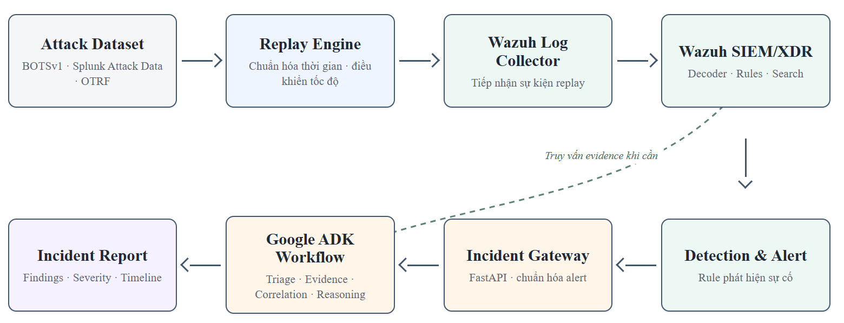
Hình 1. Kiến trúc tổng thể hệ thống

6.2. Nguồn dữ liệu và kịch bản thực nghiệm
Dữ liệu đầu vào của hệ thống được lấy từ các attack dataset đã được công bố, trong đó nhóm lựa chọn một đến hai kịch bản có timeline và ground truth rõ ràng để thực nghiệm. Mỗi kịch bản được tổ chức dưới dạng một Attack Scenario, mô tả dataset được sử dụng, khoảng thời gian của cuộc tấn công, các thực thể chính như victim host hoặc suspicious IP và các evidence dự kiến cần phát hiện.
Attack Scenario đóng vai trò như cấu hình đầu vào cho Replay Engine. Nhờ đó, cùng một kịch bản có thể được phát lại nhiều lần với các tốc độ khác nhau mà không cần tái tạo môi trường tấn công. Cách tổ chức này cũng giúp các thành viên trong nhóm có thể sử dụng cùng một cấu hình thực nghiệm trên các máy khác nhau.

6.3. Replay Engine
Replay Engine là thành phần tạo dữ liệu gần thời gian thực từ historical dataset. Engine gồm các khối logic: Dataset Loader để đọc dữ liệu; Event Normalizer để chuyển các format đầu vào về cấu trúc chung; Timestamp Processor để giữ original timestamp và sinh replay timestamp; Event Scheduler để sắp xếp sự kiện và điều khiển tốc độ phát lại; và Output Adapter để đưa event tới nguồn log mà Wazuh theo dõi. Trong prototype, Replay Engine phát các event đã chuẩn hóa theo timeline vào một nguồn log/event stream được cấu hình cho Wazuh Log Collector; Wazuh sau đó tiếp nhận và đưa event qua decoder và detection rule.
Khi bắt đầu một phiên replay, engine xác định mốc thời gian gốc và mốc thời gian hiện tại, sau đó tính replay timestamp cho từng event. Khoảng cách tương đối giữa các event được giữ nguyên hoặc chia theo speed multiplier. Ví dụ một sự kiện xảy ra sau sự kiện trước 60 giây trong dataset sẽ được phát sau 6 giây nếu cấu hình tốc độ là 10x. Cơ chế này giúp rút ngắn thời gian demo nhưng vẫn duy trì thứ tự và quan hệ thời gian của attack timeline.
Replay Engine dự kiến hỗ trợ cấu hình theo scenario và command line, chẳng hạn lựa chọn dataset, tốc độ replay và destination. Các metadata như scenario_id, original_timestamp và replay_timestamp được lưu kèm hoặc ánh xạ để phục vụ đối chiếu sau thực nghiệm.
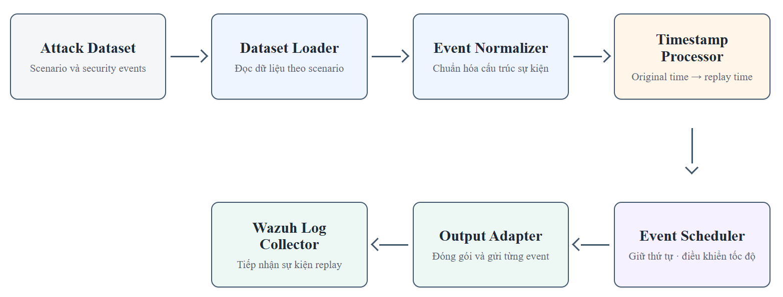
Hình 2. Pipeline xử lý của Replay Engine

6.4. Tích hợp SIEM và cơ chế kích hoạt Incident
Ở chiều ingest, Replay Engine phát từng event của attack scenario vào nguồn log được Wazuh giám sát. Wazuh Log Collector tiếp nhận các event, sau đó dữ liệu được xử lý bởi decoder để trích xuất các trường cần thiết và được đối chiếu với các detection rule. Khi một rule thỏa điều kiện, Wazuh sinh alert chứa các thông tin như rule, timestamp, severity và các thực thể liên quan.
Ở chiều kích hoạt investigation, các Wazuh alert thỏa điều kiện được chuyển tới Incident Gateway thông qua cơ chế custom integration. Integration thực hiện chuyển alert dưới dạng dữ liệu có cấu trúc tới API FastAPI của hệ thống. Incident Gateway xác thực và chuẩn hóa payload, sau đó tạo mới hoặc ánh xạ alert vào incident đang tồn tại trước khi kích hoạt Google ADK workflow. Thiết kế gateway giúp tách SIEM-specific payload khỏi logic Agent, đồng thời tạo vị trí phù hợp để bổ sung các SIEM adapter khác trong tương lai.
Một quyết định thiết kế quan trọng là SIEM không đẩy toàn bộ raw log sang LLM. Alert chỉ đóng vai trò trigger. Khi cần mở rộng investigation, các tool trong workflow truy vấn Wazuh Indexer/Search thông qua Evidence Provider theo host, IP, rule và time window để lấy các event liên quan. Chỉ những evidence đã được lọc và chuẩn hóa mới được chuyển tới bước LLM reasoning. Cách này giảm đáng kể lượng dữ liệu cần xử lý bởi LLM, đồng thời gần với quy trình analyst sử dụng alert để mở rộng investigation.

6.5. Thiết kế Incident Investigation Workflow bằng Google ADK
Workflow điều tra được chia thành hai nhóm thành phần. Nhóm deterministic processing chịu trách nhiệm thao tác trực tiếp trên dữ liệu, bao gồm truy vấn log, lọc theo thời gian và thực thể, trích xuất process/command/IP/connection, thu thập threat intelligence và tương quan các evidence. Nhóm AI reasoning nhận đầu ra đã được rút gọn và bổ sung ngữ cảnh để thực hiện triage, tổng hợp incident, đánh giá mức độ nghiêm trọng và tạo báo cáo.
Các thành phần deterministic dự kiến gồm Threat Intelligence Enrichment, Host Evidence Collector, Network Evidence Analyzer và Correlation Component. Threat Intelligence Enrichment tra cứu reputation và thông tin ngữ cảnh cho các IOC xuất hiện trong alert hoặc quá trình điều tra, chẳng hạn IP, domain hoặc file hash. Kết quả được sử dụng để bổ sung ngữ cảnh cho việc lựa chọn evidence và đánh giá mức độ đáng ngờ, nhưng không thay thế evidence thu được trực tiếp từ SIEM.
Host Evidence Collector truy vấn endpoint telemetry liên quan tới host và time window của alert, sau đó rút ra các process, command line, user và event đáng chú ý. Network Evidence Analyzer tập trung vào kết nối, DNS, địa chỉ nguồn/đích và các dấu hiệu bất thường. Correlation Component liên kết host evidence, network evidence và threat intelligence theo thực thể và thời gian, đồng thời chuẩn hóa kết quả thành cấu trúc thuận tiện cho bước reasoning.
Các thành phần sử dụng LLM dự kiến gồm Triage/Reasoning Agent và Reporting Agent. Triage đánh giá ý nghĩa ban đầu của alert và xác định các IOC hoặc evidence cần mở rộng. Reasoning tổng hợp evidence cùng threat context để xây dựng mô tả incident, xác định các hành vi liên quan và đánh giá severity. Reporting chuyển state cuối cùng thành báo cáo có cấu trúc. Google ADK giữ vai trò điều phối thứ tự, nhánh xử lý và state của incident thay vì để mỗi module hoạt động như một chatbot độc lập.
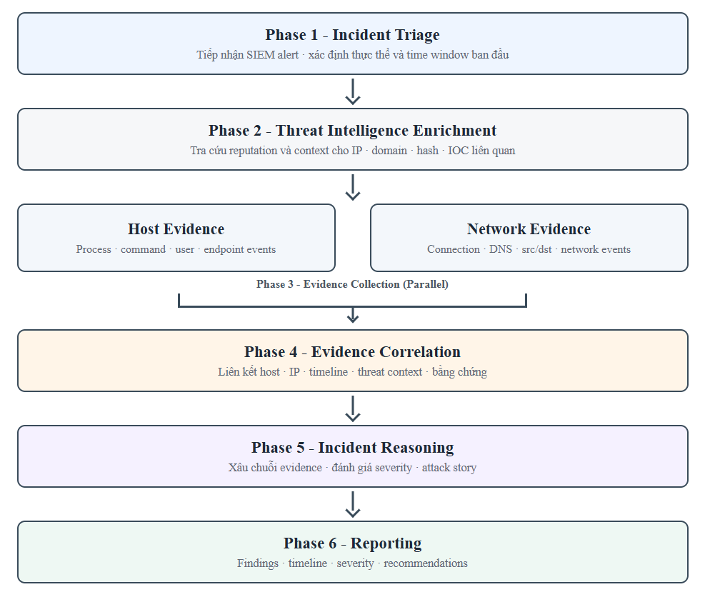 Hình 3. Incident Investigation Workflow bằng Google ADK
Trong quá trình điều tra, Google ADK duy trì trạng thái của từng incident, bao gồm các thực thể liên quan, khoảng thời gian điều tra, evidence đã thu thập, mức độ nghiêm trọng và các finding hiện có. State này được cập nhật xuyên suốt workflow và được sử dụng làm đầu vào cho bước reasoning và reporting.

6.6. Luồng xử lý một Incident
1. Replay Engine phát các event của attack scenario theo replay timeline vào nguồn log được Wazuh giám sát.
2. Wazuh thu thập và phân tích event thông qua decoder/rule; khi điều kiện detection được thỏa mãn, Wazuh tạo alert và chuyển alert tới Incident Gateway thông qua custom integration.
3. Incident Gateway chuẩn hóa alert, tạo hoặc cập nhật incident và kích hoạt Google ADK workflow.
4. Workflow thực hiện triage, xác định entity/time window và yêu cầu các Host/Network Evidence component truy vấn dữ liệu liên quan từ SIEM.
5. Correlation Component liên kết evidence theo thời gian và thực thể, sau đó cập nhật incident state.
6. LLM reasoning phân tích tập evidence đã rút gọn, đánh giá bối cảnh và severity; Reporting Agent tạo incident report có cấu trúc.
7. Nếu xuất hiện alert mới liên quan, gateway ánh xạ alert vào incident đang hoạt động và workflow tiếp tục cập nhật state.

6.7. Công nghệ dự kiến và tính portable
Các công nghệ được lựa chọn theo tiêu chí dễ triển khai, có API rõ ràng và phù hợp với môi trường thực nghiệm trên máy cá nhân. Bảng sau tóm tắt stack dự kiến:
Thành phần | Công nghệ dự kiến | Vai trò
Ngôn ngữ/backend | Python, FastAPI | Replay Engine, API và data processing
Agent framework | Google ADK | Điều phối incident investigation workflow
SIEM | Wazuh | Thu thập event, decoder/rule, detection, alert và search
Log ingestion | Wazuh Log Collector / monitored log source | Tiếp nhận security event do Replay Engine phát lại
Alert integration | Wazuh Custom Integration | Chuyển alert tới Incident Gateway
State/metadata | SQLite | Lưu incident/session metadata ở prototype
LLM | Gemini hoặc model phù hợp | Triage reasoning và reporting
Deployment | Docker Compose | Đóng gói và tái lập môi trường
Tính portable được xem là một yêu cầu thiết kế. Hệ thống dự kiến có chế độ lightweight chỉ phục vụ phát triển và kiểm thử riêng các module, trong đó workflow có thể đọc evidence từ file/provider giả lập mà không bắt buộc khởi chạy toàn bộ Wazuh stack. Các thực nghiệm và đánh giá đầu-cuối của đề tài sử dụng chế độ full integration gồm Replay Engine → Wazuh → Incident Gateway → Google ADK.

7. NỘI DUNG NGHIÊN CỨU (DÀN Ý CÁC CHƯƠNG DỰ KIẾN)
Chương 1 – Tổng quan: Trình bày bối cảnh, bài toán, lý do chọn đề tài, mục tiêu, đối tượng, phạm vi, phương pháp và các đóng góp dự kiến.
Chương 2 – Cơ sở lý thuyết và công nghệ liên quan: Trình bày SIEM, security telemetry, Incident Response, AI Agent, Google ADK, attack dataset, event replay và các khái niệm liên quan.
Chương 3 – Phân tích và thiết kế hệ thống: Phân tích yêu cầu, kiến trúc tổng thể, Replay Engine, SIEM integration, data model, Incident Gateway, ADK workflow và thiết kế portable.
Chương 4 – Cài đặt và triển khai: Mô tả hiện thực Replay Engine, cơ chế thu thập log của Wazuh, decoder/rule, custom integration, FastAPI, các evidence collector, Google ADK, storage và Docker Compose.
Chương 5 – Thực nghiệm và đánh giá: Mô tả dataset/scenario, ground truth, detection rule, cấu hình replay, kết quả investigation, latency, resource usage, data reduction, khả năng tái lập và hạn chế.
Chương 6 – Kết luận và hướng phát triển: Tổng kết kết quả, hạn chế và đề xuất mở rộng sang telemetry thật, SIEM khác, nhiều scenario hơn, human-in-the-loop hoặc automated response có kiểm soát.

8. KẾT QUẢ DỰ KIẾN ĐẠT ĐƯỢC
- Một prototype AI Agent hỗ trợ điều tra security incident tích hợp Wazuh và Google ADK, vận hành đầu-cuối từ security event, detection alert đến incident report.
- Một Replay Engine và cơ chế đóng gói attack scenario có khả năng phát lại dataset theo timeline, hỗ trợ timestamp shifting, speed multiplier và tái lập thực nghiệm.
- Pipeline tích hợp SIEM gồm Replay Engine, Wazuh log collection, decoder/detection rule, alert integration, Incident Gateway và cơ chế truy vấn evidence phục vụ workflow điều tra.
- Workflow Google ADK kết hợp host/network evidence, correlation, LLM reasoning và reporting trên tập evidence đã chọn lọc.
- Môi trường triển khai portable cùng báo cáo thực nghiệm về findings, latency, mức giảm dữ liệu trước LLM, tài nguyên sử dụng và khả năng tái lập.

9. LƯU Ý VỀ ĐẠO ĐỨC VÀ AN TOÀN NGHIÊN CỨU
Đề tài mang tính chất nghiên cứu phòng thủ, nhằm hỗ trợ phân tích và ứng phó sự cố an toàn thông tin. Attack dataset chỉ được sử dụng trong môi trường thực nghiệm do nhóm kiểm soát. Đề tài không thực hiện tấn công lên hệ thống sản xuất của bên thứ ba khi chưa có sự cho phép và không xây dựng cơ chế tự động gây ảnh hưởng thật tới endpoint hoặc hạ tầng bên ngoài.
Các credential, token truy cập SIEM và API key của dịch vụ LLM không được lưu trực tiếp trong mã nguồn hoặc commit lên repository. Nếu dataset chứa thông tin nhạy cảm, dữ liệu sẽ được ẩn danh hoặc loại bỏ trước khi chia sẻ. Trong trường hợp mở rộng sang live telemetry, mọi thử nghiệm chỉ được thực hiện trên máy và mạng do nhóm kiểm soát, với các hành động response giới hạn ở mức quan sát hoặc mô phỏng.

TÀI LIỆU THAM KHẢO DỰ KIẾN
[1] Splunk Attack Data, GitHub repository: https://github.com/splunk/attack_data
[2] OTRF Security-Datasets, GitHub repository: https://github.com/OTRF/Security-Datasets
[3] BOTSv1 (Boss of the SOC v1) dataset và tài liệu liên quan.
[4] Tài liệu chính thức của Google Agent Development Kit (Google ADK).
[5] Tài liệu chính thức của Wazuh về log data collection, decoders/rules, alert integration, Indexer/API và kiến trúc hệ thống.

